信念与荣耀——黑客们的故事

十、网络幽灵的跌宕人生
选自《电脑报》2012年第44期
关于凯文·米特尼克的电影有三部：1983年的《战争游戏》、2000年的《骇客追缉令》和2001年的纪录片《自由宕机时间》。第一部让414s成为了当年的大新闻；第二部展示了追捕这位“史上第一骇客”的戏剧性过程——当然，是从胜利者的角度；而第三部，则是凯文的支持者对《骇客追缉令》的反击。
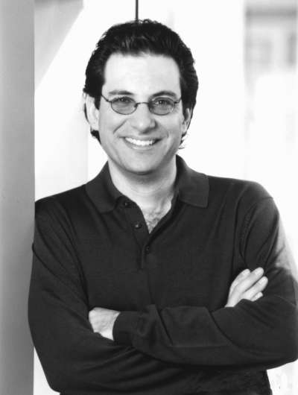
凯文·米特尼克

谜一般的过往
凯文米特尼克的传说有很多，主要集中在他出神的“社会工程学”技能和匪夷所思的技术上。在前者上，他似乎拥有与FBI历史上最年轻的头号通缉犯弗兰克·阿拜纳勒类似的能力，能够化身成任何人并且获取信任；而在后者中，最惊人也最不可能的传说是，他曾经在牢房里弄到一台收音机，然后把它改造成了能无线上网的装置。这些传说片段被美国侦探小说家杰弗里·迪弗用在了畅销书《蓝色骇客》中；而从他描述的方式看，这位推理大师也是凯文的粉丝。
凯文·米特尼克写了三本书：《欺骗的艺术》、《入侵的艺术》和自传《线中幽灵》。斯蒂夫·沃兹尼克这这本自传作序，以一贯的坦诚写道：“凯文是我最好的朋友之一。”当他还在狱中的时候，一些黑客发起了“释放凯文”运动，还建立了一个规模不小的网站。
以上是凯文·米特尼克经历的缩影。现年49岁的他，人生也如小说和电影一般丰富多彩。他曾经是世界上最危险的骇客，仅在十几岁时就侵入过北美防空指挥系统，之后又把联邦调查局、国家税务局、DEC、摩托罗拉、SUN、圣地亚哥超级计算中心当成自家的后花园一样随心所欲地闲逛。美国政府认定他是一个会走路的炸弹，只要让他摸到键盘就会引发第三次世界大战。
不过，这些都是历史了。现在的凯文成了一句白帽黑客，建立了自己的计算机安全咨询公司，并且在最近加入了以色列的一家信息安全服务提供商的咨询委员会。当被问到给年轻的黑客们提些什么建议时，这位史上头号黑客说：“别走我的老路。”

惊心动魄的追捕
1994年，凯文·米特尼克成了《时代》杂志的封面人物。当时他30岁，是美国联邦调查局的十大通缉犯之一。联邦调查局已经追捕了他一年之久，但是凯文·米特尼克总是比联邦特工们快一步。这也许是在多年和政府对抗的过程中练出来的技术和直觉。
当时的凯文·米特尼克已经有了一大堆的服刑记录。他15岁时凭借超人的智力和耐心，利用学校的设备进入了北美防空指挥系统，把美国和加拿大的防空资料翻了个遍，掌握了所有核弹头的指向和参数；之后又恶作剧般地大肆修改太平洋贝尔电话公司的用户数据，还天天溜进联邦调查局的中央电脑系统，查阅关于自己的案情进展报告。这些行为把16岁的他送进了少年管教所，那时甚至连PC都还没有诞生。
从少管所出来的凯文·米特尼克没有放弃“自己的事业”，只是更为小心。大型企业成了他新的目标，那些中央服务器中存储的软件源代码就像是金矿一样富有吸引力。几年间，他从许多公司偷出了大量源代码，并于1988年再一次入狱服刑。在被释放之后，联邦调查局依然严密关注着他，认为要降低他的威胁，唯一的办法就是把他关进监狱里去。
1993年，凯文·米特尼克中了联邦调查局的钓鱼计，开始重操旧业，也开始了他人生中的最后一次逃亡。他控制了电话网络，用克隆过的手机隐藏自己的真实位置，窃听办案特工们的通讯，还又一次侵入联邦调查局的数据库。也许是无聊，也许是寻求挑战，他还在那年圣诞节侵入了圣地亚哥超级计算中心。这可不是个好的圣诞礼物。
圣地亚哥超级计算中心当时差不多已经有了十年的历史了，它是世界上最负盛名的计算资源之一，在生物信息和地理信息计算方面享有盛誉。当时该计算中心有一位名叫下村努的资深研究员，他不仅是著名的计算物理学家，还是国家安全局的计算机安全专家。
凯文·米特尼克侵入超级计算中心的行为，变成了他和下村努之意的私人恩怨。之后的两个半月中，下村努协助联邦调查局定位凯文·米特尼克的位置，而凯文·米特尼克在百忙中也不忘侵入下村努的计算机，删除了他的大量个人文件。两人不分上下，但是下村努有更好的资源。
1995年2月15日，凯文·米特尼克被逮捕，之后被判入狱四年半。当他在2000年重见天日的时候，世界已经变得大不一样了。
下期预告：下村努这个名字已经和凯文 米特尼克紧紧联系在了一起，往往只是作为“抓到米特尼克的那个人”而出现。这位日裔美国人更好地诠释了黑客的另一面：隐藏。

